**с 4 августа – 10 августа Неделя популяризации грудного вскармливания (в честь Международной недели грудного вскармливания)**

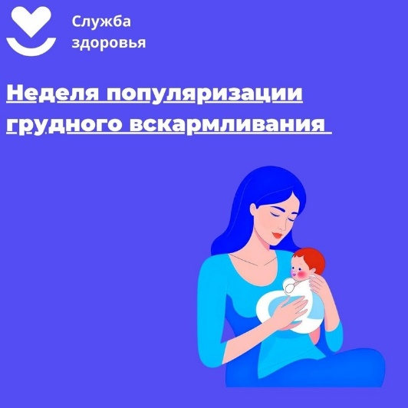

- Грудное вскармливание является одним из наиболее эффективных способов обеспечения здоровья и выживания ребенка, но, тем не менее, 2 из 3 младенцев не получают исключительно грудного вскармливания в течение рекомендованных 6 месяцев – этот показатель не улучшился за последние два десятилетия.

- Грудное молоко является идеальной пищей для младенцев. Оно является безопасным, безвредным и содержит антитела, которые помогают защитить от многих распространенных детских болезней.

- Грудное молоко обеспечивает младенца всей необходимой энергией и питательными веществами в первые месяцы жизни, а во второй половине первого года оно продолжает обеспечивать до половины или более потребностей ребенка в питании, а на втором году жизни – до одной трети.

- Дети, находящиеся на грудном вскармливании, лучше справляются с тестами на интеллект, реже страдают избыточным весом или ожирением и менее склонны к диабету в более позднем возрасте. У женщин, которые кормят грудью, также снижается риск появления рака груди и яичников.

- Польза грудного вскармливания для матери:

1. Повышение выработки окситоцина, что ускоряет процесс восстановления организма после родов;

2. Повышение устойчивости мамы к стрессам, снижение послеродовой депрессии;

3. Снижение риска появления рака молочной железы и яичников;

4. Снижение риска развития остеопороза и переломов костей в постменопаузе;

5. Снижение риска развития сердечно-сосудистых заболеваний и диабета.

- Польза для ребенка:

1. Обеспечение защиты от инфекционных заболеваний;

2. Стимуляция моторики и созревания функций желудочно-кишечного тракта;

3. Формирование здоровой микрофлоры кишечника;

4. Снижение вероятности формирования неправильного прикуса;

5. Снижение частоты острых респираторных заболеваний;

6. Улучшение когнитивного и речевого развития;

7. Улучшение эмоционального контакта матери и ребенка;

8. Снижение частоты инфекций мочевыводящих путей.

***Будьте здоровы!***